foto’s die in klas gebruikt kunnen worden als geheugensteun
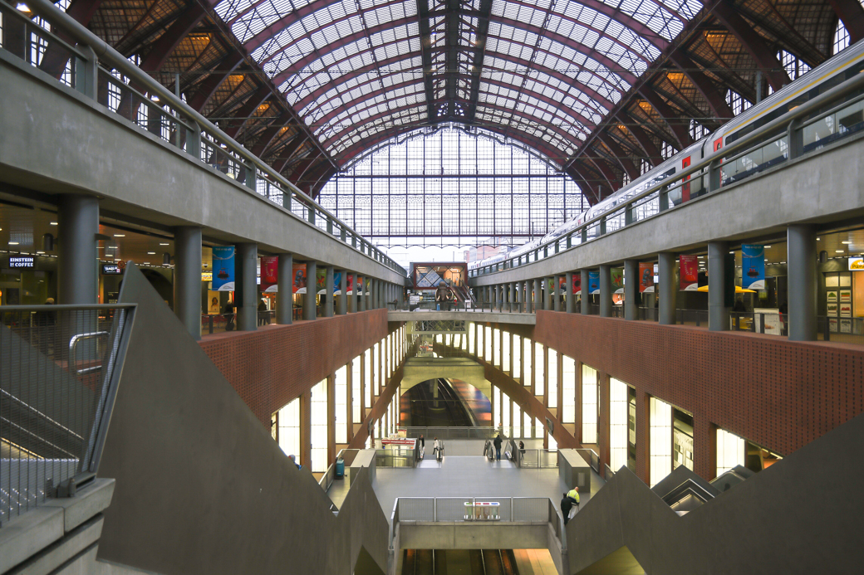
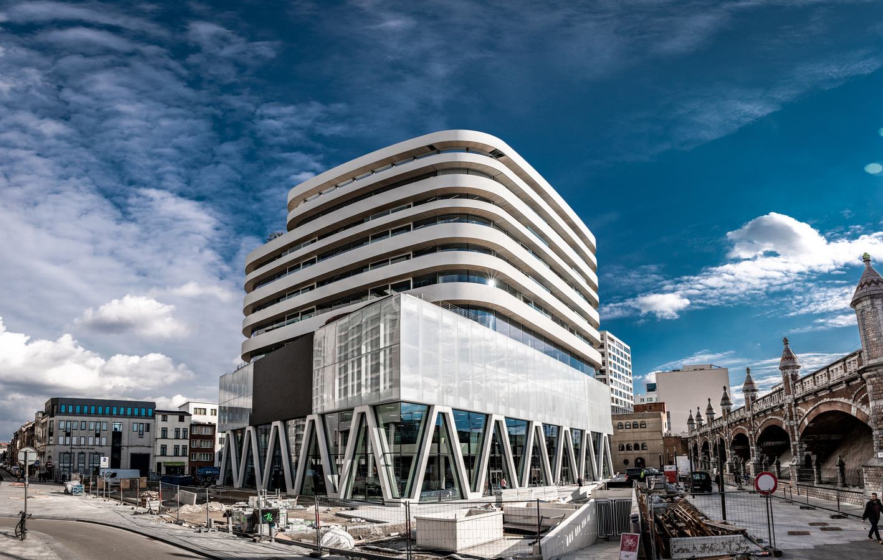
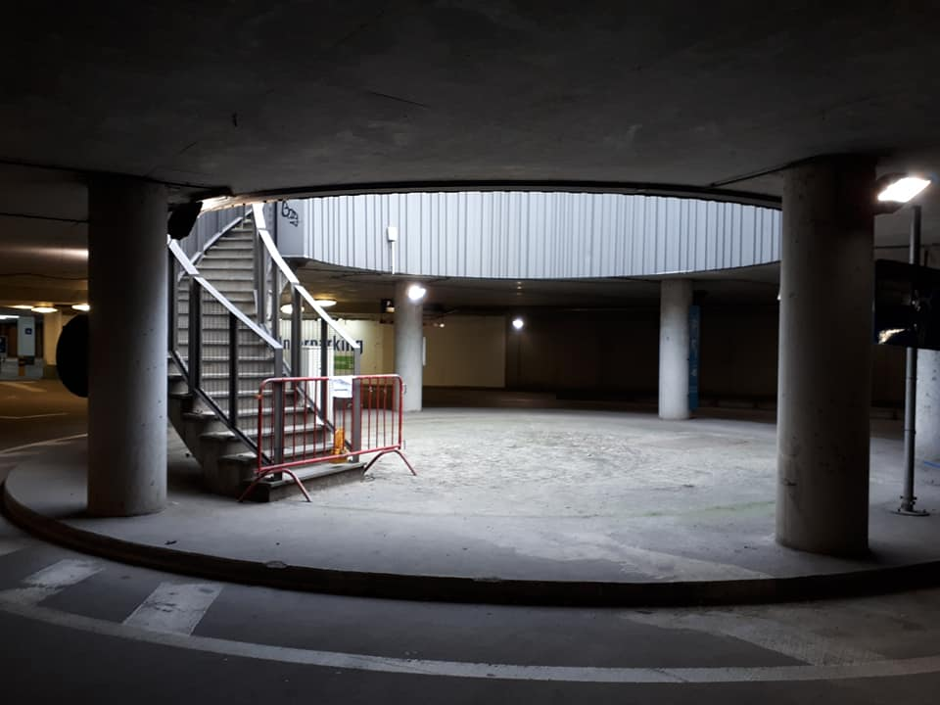
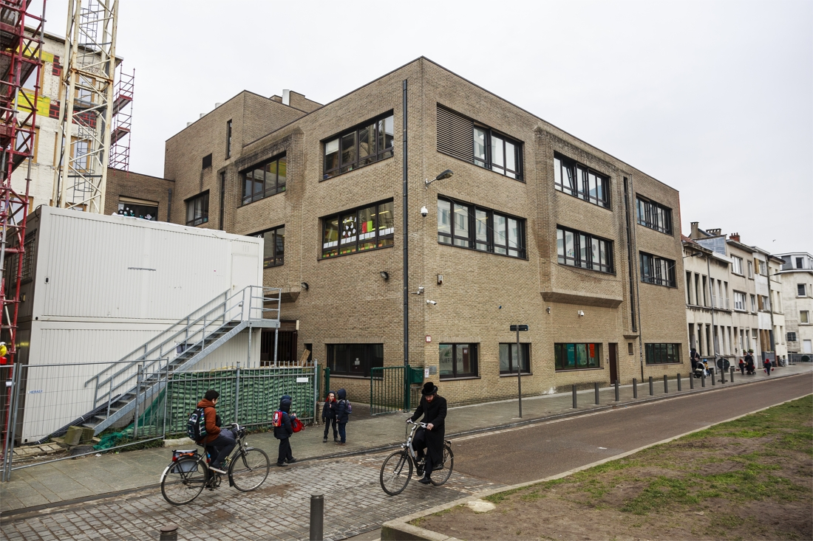
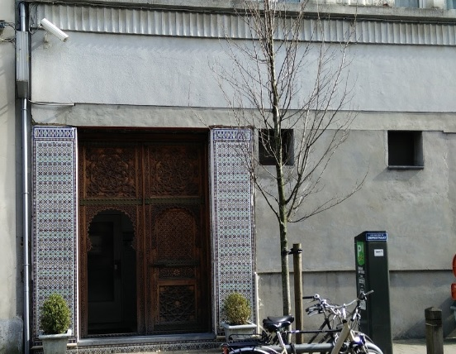
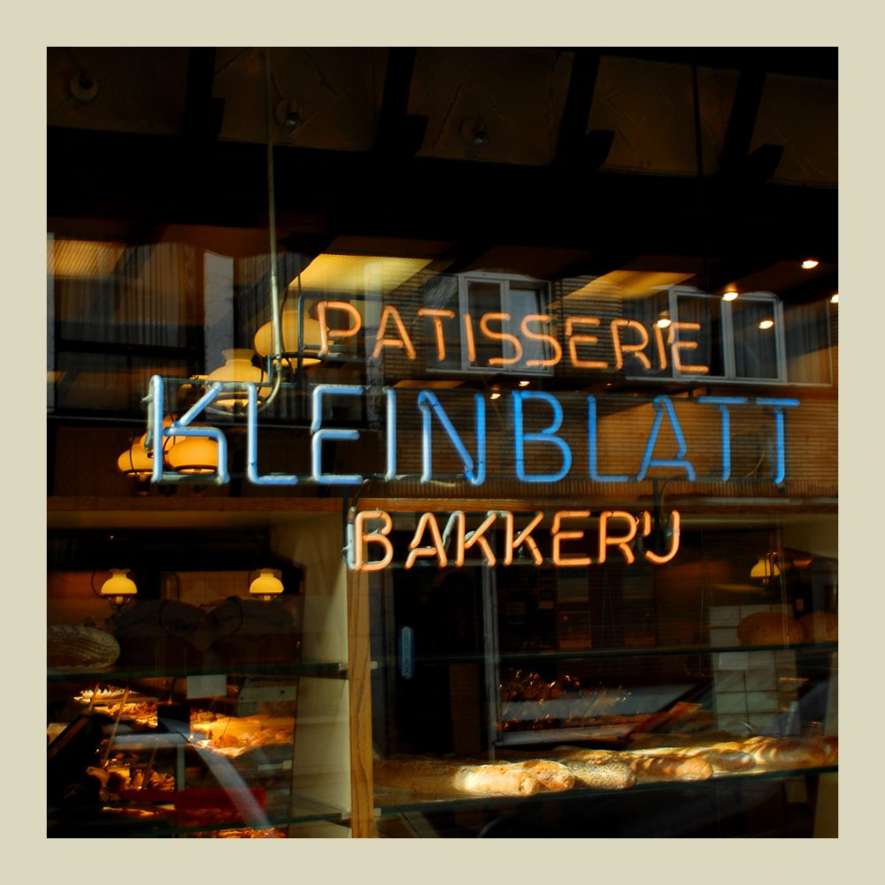
ron: Statbel
Bron: Statbel
Bron: Statbel
Een leefloon is een financiële tegemoetkoming voor minvermogenden (iemand die heel weinig geld te besteden heeft) in België. Voor een alleenstaande is dat een bedrag van 958,91 euro.
Wanneer je kijkt naar de gemiddelde uitgave voor een alleenstaande dan komt dat bedrag in totaal op gemiddeld 1800 euro per maand.
Wonen (huur of hypotheek; gas, water en licht; gemeentelijke belastingen; internet, televisie en telefoon) : gemiddeld 880 euro per maand
Verzekeringen: gemiddeld 125 euro per maand
Boodschappen: gemiddeld 250 euro per maand
Vervoer: auto gemiddeld 230 euro per maand
openbaar vervoer gemiddeld 63 euro per maand
Kleding en persoonlijke verzorging: gemiddeld 105 euro per maand
Ontspanning: gemiddeld 230 euro per maand
Je moet dus 841 euro besparen als je wil rondkomen met een leefloon.
Hoe zou jij besparen?
Bron: Gevonden op internet. Geraadpleegd op 8 april 2020 https://www.bespaarinfo.nl/uitgaven-alleenstaande/
In Vlaanderen zijn 142.981 sociale woningen verhuurd in 2016 en zijn 137.177 kandidaat-huurders ingeschreven op de wachtlijsten van de sociale huisvestingsmaatschappijen.
Bron: Gevonden op internet. Geraadpleegd op https://www.armoedebestrijding.be/feiten-en-cijfers/

In België bestaan geen officiële cijfers van het aantal daklozen, enkel schattingen van organisaties.
Bron: Gevonden op internet. Geraadpleegd op https://www.armoedebestrijding.be/feiten-en-cijfers/

Armoede komt meer voor in stedelijke gebieden, maar niet exclusief daar. Ook op het platteland wijzen cijfers en praktijkervaringen op een reële problematiek.
Bron: Gevonden op internet. Geraadpleegd op https://www.armoedebestrijding.be/feiten-en-cijfers/
In 2019 deden 169.642 personen een beroep op één van de negen Voedselbanken, die verenigd zijn in de Belgische Federatie van Voedselbanken. Tegenover eind 2018 is dit een stijging van 6,6 % (+10.500 personen).
Bron: Gevonden op internet. Geraadpleegd op https://www.armoedebestrijding.be/feiten-en-cijfers/

Het leefloon voor een alleenstaande bedraagt 958,91 € netto per maand, voor een samenwonende 639,27 € netto per maand en voor een persoon die samenwoont met een gezin te zijnen laste 1.295,91 € netto per maand. Deze bedragen zijn sinds 1 maart 2020 van kracht. In 2018 zijn er gemiddeld 159.125 begunstigden van het recht op maatschappelijke integratie per maand, waarvan er gemiddeld 144.388 begunstigden van het leefloon zijn.
Bron: Gevonden op internet. Geraadpleegd op https://www.armoedebestrijding.be/feiten-en-cijfers/

Kringloop van armoede
